Curriculum

Alejandro Salas Pérez

JUD de Mantenimiento a la Infraestructura Urbana
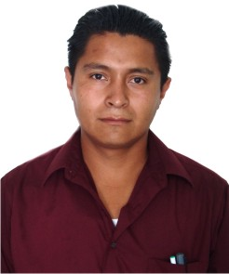

Nivel máximo de estudios | Secundaria
Áreas de conocimiento | Curso de Protección Civil, Busca de Rescate y Primeros Auxilios
Experiencia laboral
Periodo | de julio/2015 a actual
Institución | Delegación Álvaro Obregón
Cargo | JUD de Mantenimiento a la Infraestructura Urbana
Periodo | de febrero/2013 a febrero/2015
Institución | Delegación Álvaro Obregón
Cargo | JUD de Mantenimiento a la Infraestructura Urbana
Periodo | de marzo/2012 a febrero/2013
Institución | Chrysler de México
Cargo | Jefe de la Unidad de Monitoreo

